Maria Magdalena am Grab: Joh 20,1 und 20,11-18 – Bibliolog

Am ersten Tag der Woche, so erzählt es der Evangelist Johannes, kommt Maria von Magdala frühmorgens, als es noch dunkel ist, zum Grab. Sie sieht, dass der Stein vom Grab weggenommen ist. Du schlüpfst nun in die Rolle von Maria Magdalena und erläuterst aus ihrer Sicht die Ereignisse.

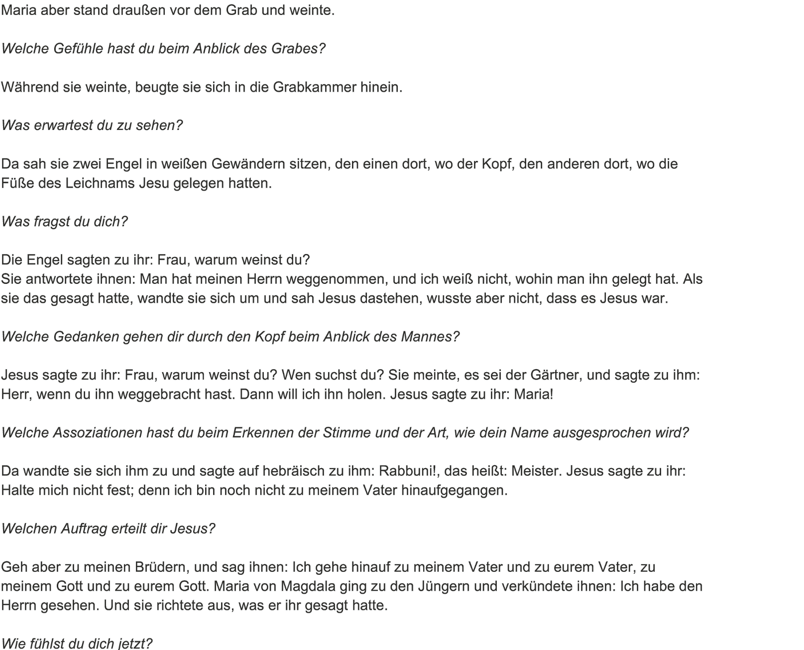

Tretet nun wieder aus eurer Rolle als Maria Magdalena heraus.
Tauscht euch über eure Gedanken und Gefühle aus.
Arbeitet Gemeinsamkeiten und Unterschiede in euren Beiträgen heraus.

